

**Trabajo de Laboratorio N°1**

**MAPA DE PROCESOS**

**Procesos del Software**

**NRC: 8672**

* **Semestre académico:** 2020 – 02
* **Docente:** Guevara Jiménez Jorge
* **Estudiantes:**
  + Cárdenas Inca, Ingrid
  + Fonseca Villar, Carla Milagros
  + Orellana Cornejo, Jairo Luis

**EMPRESA: EM VALENTINE**

**1. MAPA DE PROCESOS**



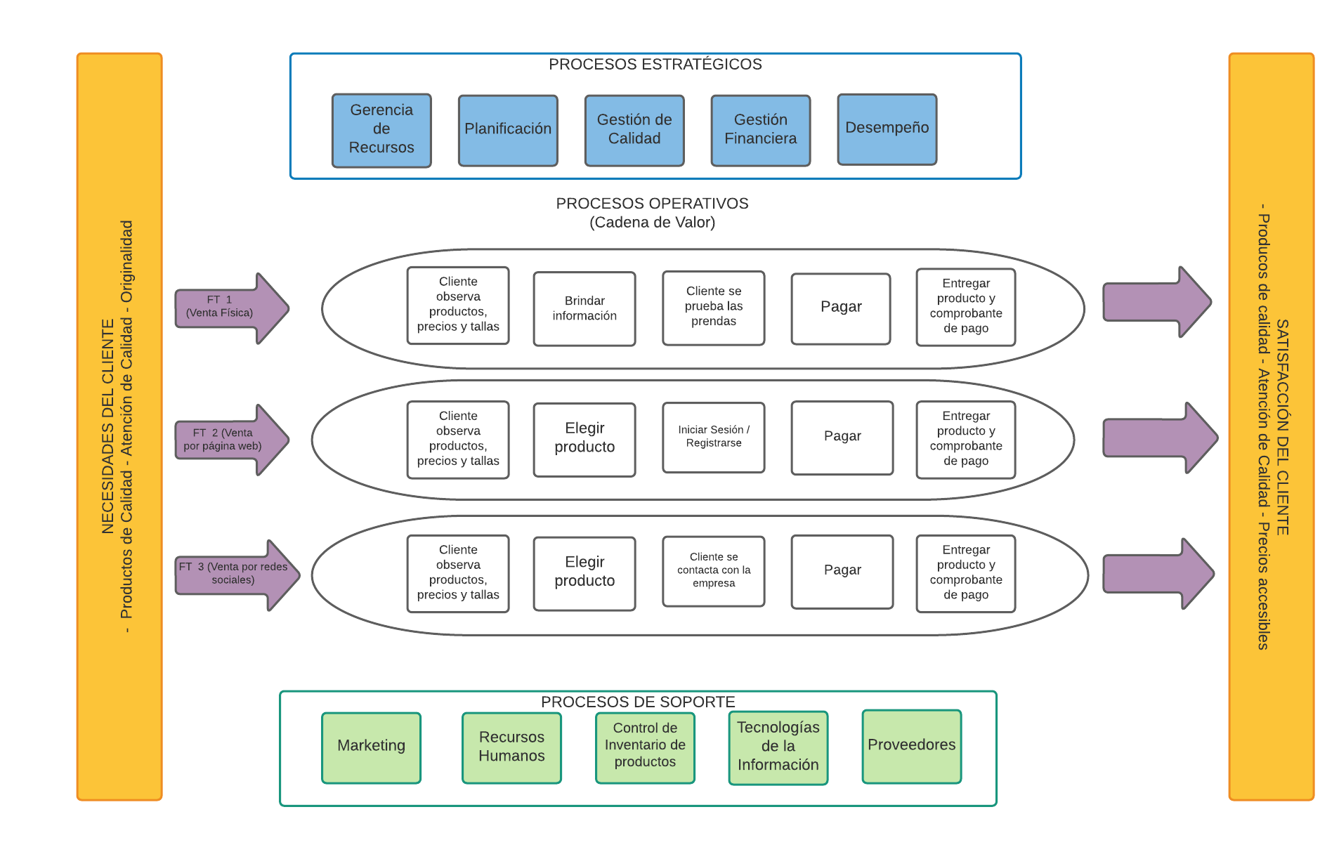

**2. DIAGRAMAS DE FLUJO**

* 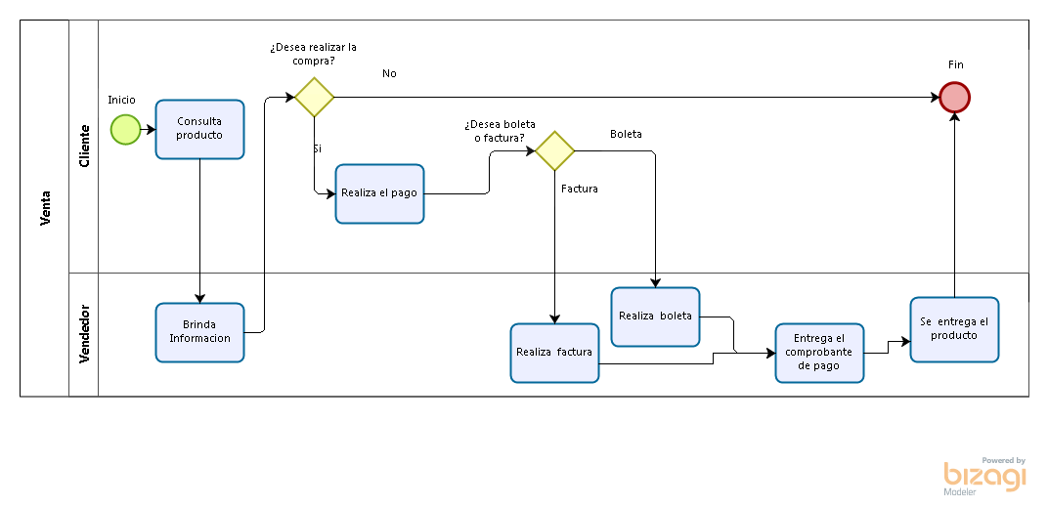**Flujo de Trabajo 1 – Ventas Físicas**
* 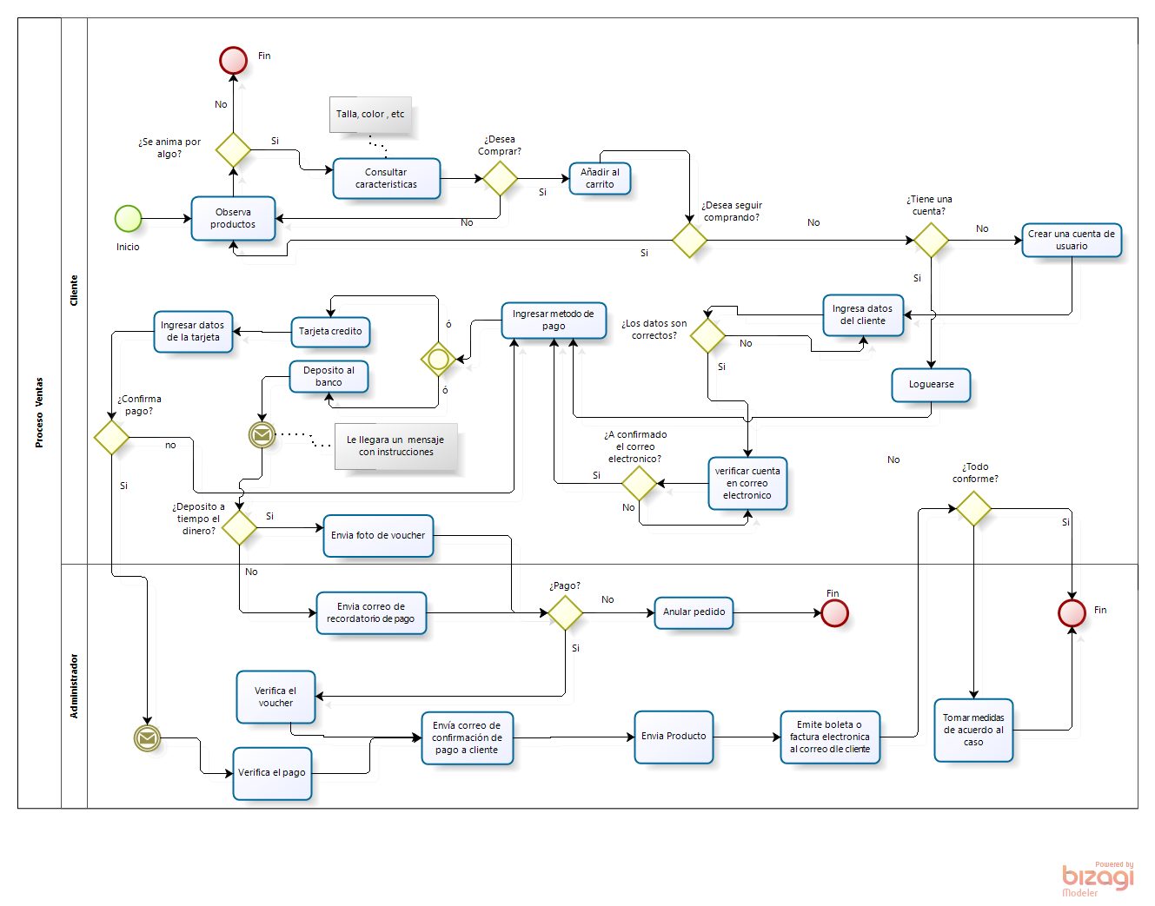**Flujo de Trabajo 2 – Ventas por Página Web**
* **Flujo de Trabajo 3 – Ventas por Redes Sociales**

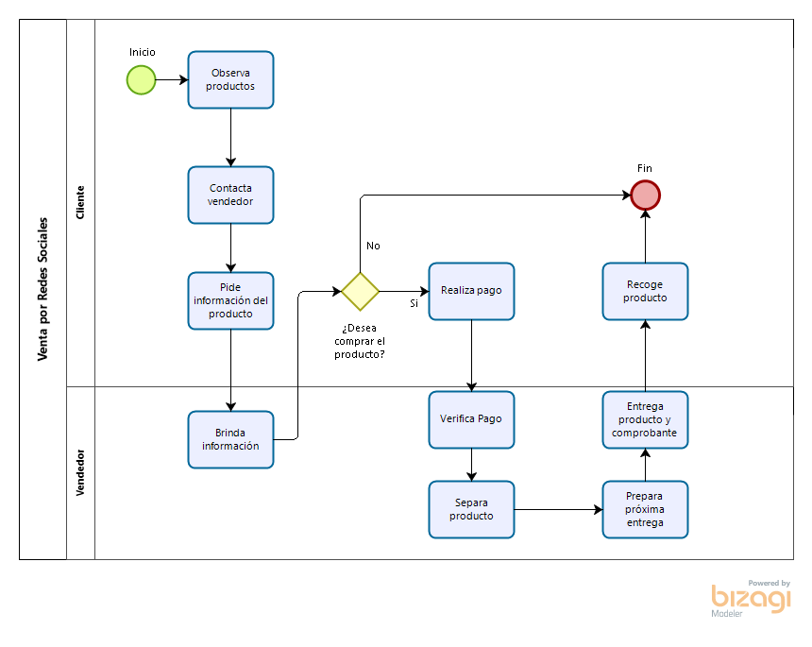

**3. REQUERIMIENTOS FUNCIONALES Y NO FUNCIONALES**

**Software Para Implementar:** Página Web de Ventas

1. **Requerimientos Funcionales:**

* El sistema permite mostrar página principal
* El sistema permite registrar cliente.
* El sistema permite login administrador.
* El sistema permite cargar el catálogo de productos.
* El sistema permite mostrar catálogo de productos.
* El sistema permite registrar producto.
* El sistema permite consultar producto por nombre.
* El sistema permite filtrar producto por categoría.
* El sistema permite filtrar producto por colores.
* El sistema permite filtrar producto por tallas.
* El sistema permite modificar producto.
* El sistema permite eliminar producto.
* El sistema permite agregar producto al carrito.
* El sistema permite quitar producto del carrito.
* El sistema permite realizar pedido.
* El sistema permite modificar pedido.
* El sistema permite emitir comprobante de pago.
* El sistema permite realizar el seguimiento al pedido.
* El sistema permite visualizar el estado del producto (entregado o por entregar).
* El sistema permite emitir reporte de ventas por periodo.
* El sistema permite pagar los productos mediante pasarela de pago.
* El sistema permite pagar los productos mediante depósito bancario y/o aplicaciones móviles bancarias (Yape, Tunki, Lukita, Plin).

|  |  |  |
| --- | --- | --- |
| ID | Requisito | Casos de uso |
| 1 | El sistema permite registrar cliente | Registrar Cliente |
| 2 | El sistema permite login administrador | Registrar administrador |
| 3 | El sistema permite mostrar catálogo de productos | Mostrar el catálogo de productos |
| 4 | El sistema permite registrar producto | Registrar producto |
| 5 | El sistema permite consultar producto por nombre | Consultar producto por nombre |
| 6 | El sistema permite filtrar producto por categoría | Filtrar producto categoría |
| 7 | El sistema permite filtrar producto por colores | Filtrar producto por colores |
| 8 | El sistema permite filtrar producto por tallas | Filtrar producto por tallas |
| 9 | El sistema permite modificar producto | Modificar producto |
| 10 | El sistema permite eliminar producto | Eliminar producto |
| 11 | El sistema permite agregar producto al carrito | Agregar producto al carrito |
| 12 | El sistema permite quitar producto del carrito | Quitar producto del carrito |
| 13 | El sistema permite realizar pedido | Realizar pedido |
| 14 | El sistema permite modificar pedido | Modificar pedido |
| 15 | El sistema permite emitir comprobante de pago | Emitir comprobante de pago |
| 16 | El sistema permite emitir reporte de ventas por periodo | Emitir reporte de ventas por periodo |
| 17 | El sistema permite pagar los productos mediante pasarela de pago | Pagar los productos mediante pasarela de pago |
| 18 | El sistema permite pagar los productos mediante depósito bancario y/o aplicaciones móviles bancarias (Yape, Tunki, Lukita, Plin) | Pagar los productos mediante depósito bancario y/o aplicaciones móviles bancarias |
| 19 | El sistema permite visualizar el estado del producto | Visualizar el estado del producto |
| 20 | El sistema permite mostrar página web | Mostrar página web |

1. **Requerimientos no Funcionales:**

* El sistema debe usa lenguaje de programación PHP, y HTML y CSS.
* El sistema debe estar basado en el framework Laravel.
* El sistema usa como Base de Datos MySQL.
* El sistema usa Base de Datos relacional.
* El sistema utiliza GitHub para almacenar el código y el informe.

**4. MODELO INCREMENTAL**

Planeación

Comunicación

Modelo (Análisis, diseño)

Construcción (Código, prueba)

Despliegue (Entrega, retroalimentación)

**Incremento 3:** El sistema permite las ventas web mediante una pasarela de pago

**META:** Venta web con Pasarela de Pago.  
**VALOR:** Realizar pago mediante pasarela de pago

**Funcionalidad y características del software**

**Incremento 2:** El sistema permite las ventas web mediante depósitos bancarios y/o aplicaciones móviles bancarias

**META:** Venta Web **VALOR:** Realizar pago por depósitos bancarios y/o aplicaciones móviles bancarias

**Incremento 1:** El sistema permite visualizar y gestionar el catálogo de la página web

**META:** Catálogo de la empresa **VALOR:** Gestionar los productos de la empresa

**Calendario del Proyecto**

**5. INCREMENTO 1:**

* **Requerimientos Funcionales del Incremento 1:**

|  |  |  |
| --- | --- | --- |
| ID | Requisito | Casos de Uso |
|  | El sistema permite mostrar página principal | Mostrar página principal |
| 1 | El sistema permite login administrador | Ingresar como administrador |
| 2 | El sistema permite mostrar catálogo de productos | Mostrar el catálogo de productos |
| 3 | El sistema permite registrar producto | Registrar producto |
| 4 | El sistema permite consultar producto por nombre | Consultar producto por nombre |
| 5 | El sistema permite filtrar producto por categoría | Filtrar producto por categoría |
| 6 | El sistema permite filtrar producto por colores | Filtrar producto por colores |
| 7 | El sistema permite filtrar producto por tallas | Filtrar producto por tallas |
| 8 | El sistema permite modificar producto | Modificar producto |
| 9 | El sistema permite deshabilitar producto | Deshabilitar producto |

**6. DISEÑO DE INTERFACES (PROTOTIPOS)**

1. **PÁGINA PRINCIPAL:**

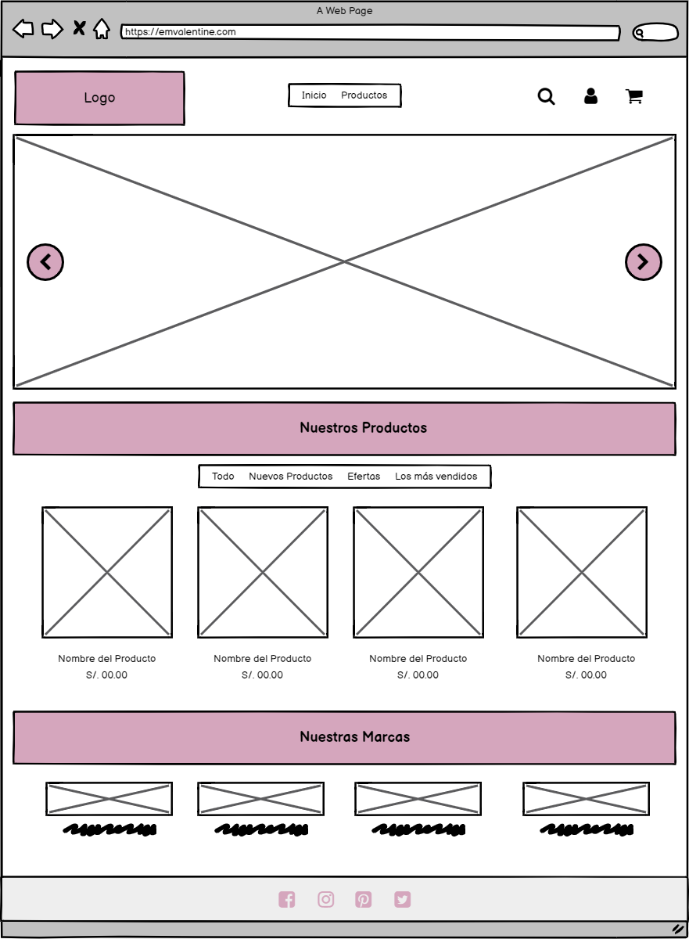

1. **CATÁLOGO DE PRODUCTOS**

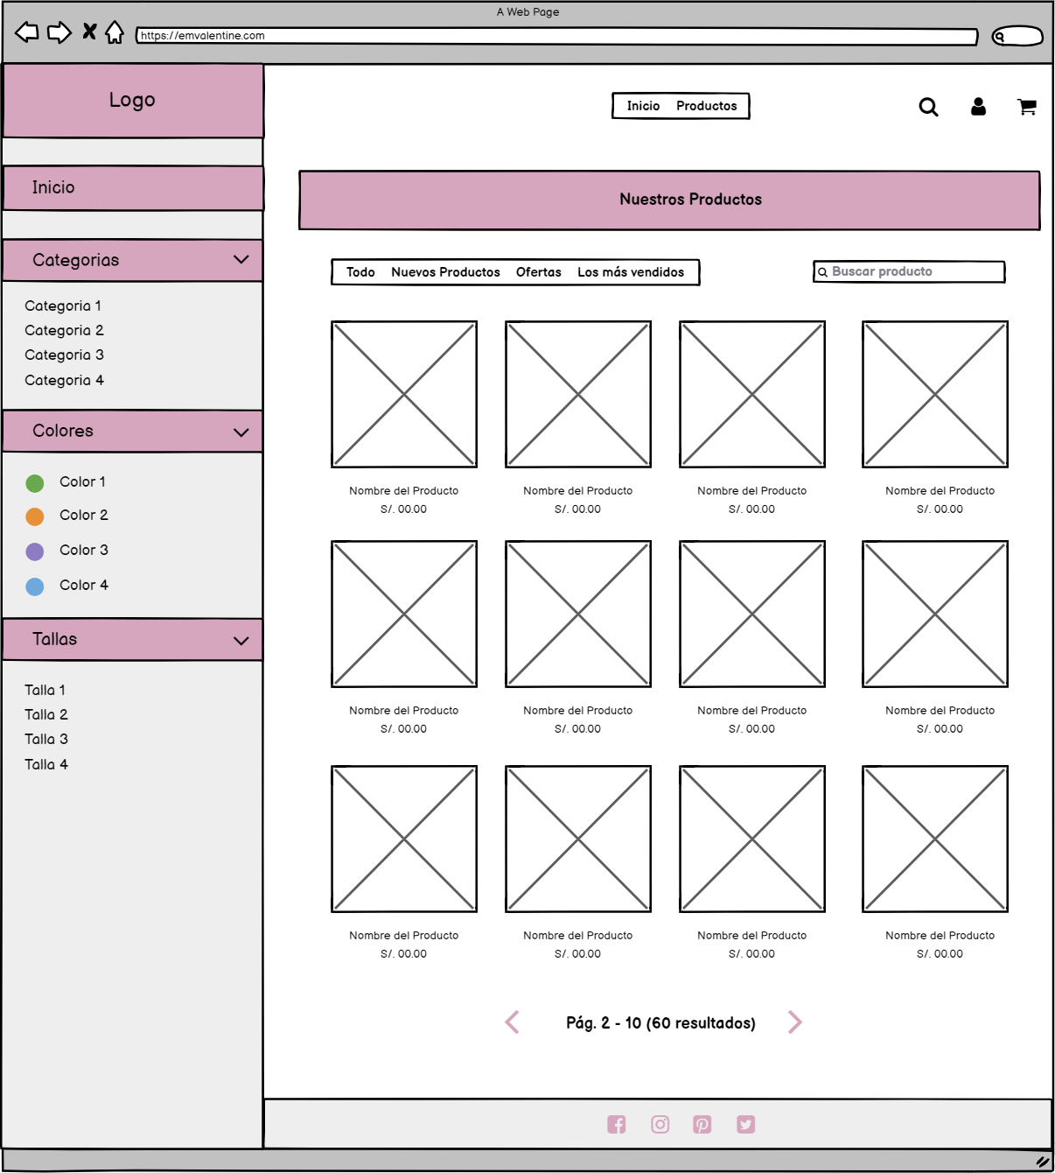

1. **FILTRAR PRODUCTOS (CATEGORIA, COLOR, TALLA):**

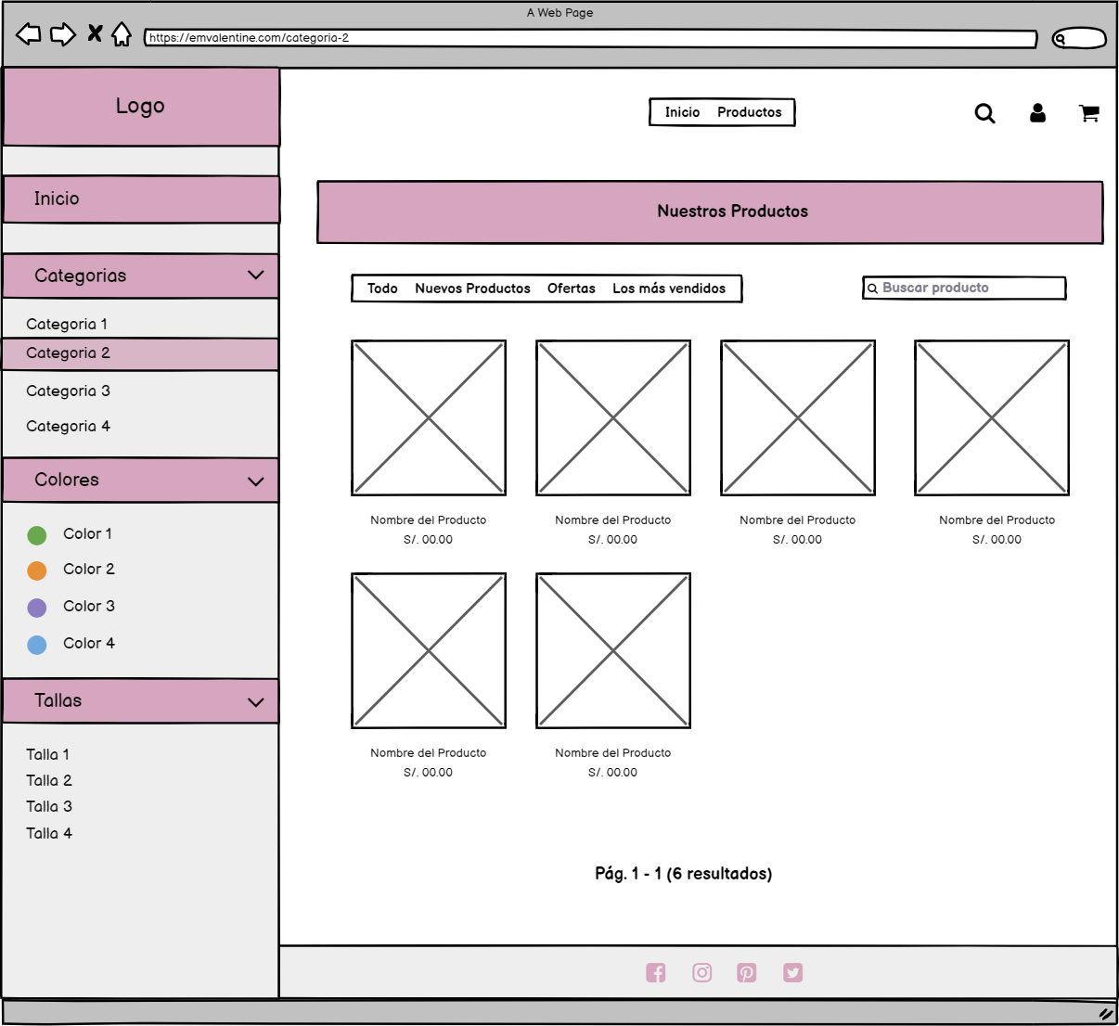

1. **VISUALIZAR PRODUCTO A DETALLE**

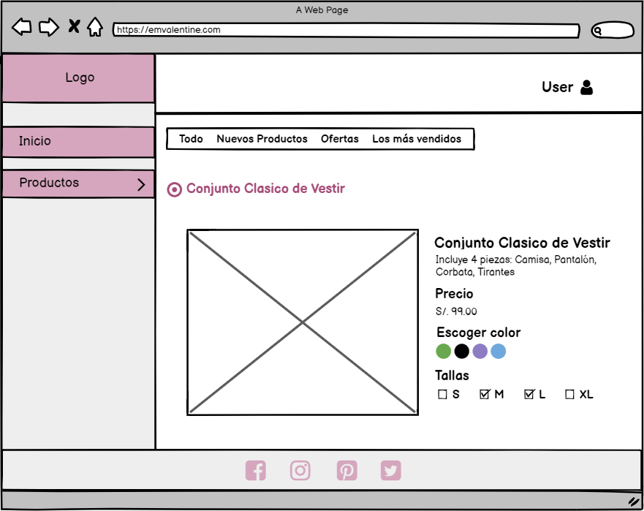

1. **LOGIN ADMINISTRADOR:**

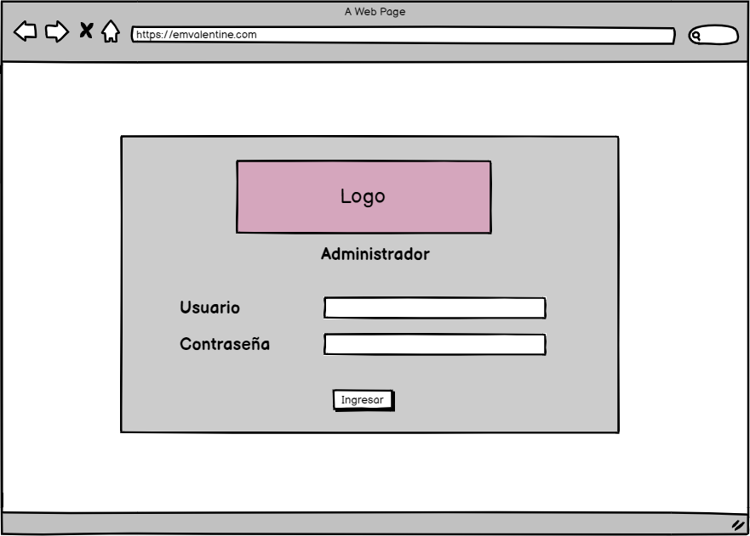

1. **ADMINISTRADOR – VISUALIZACIÓN DE PRODUCTOS:**

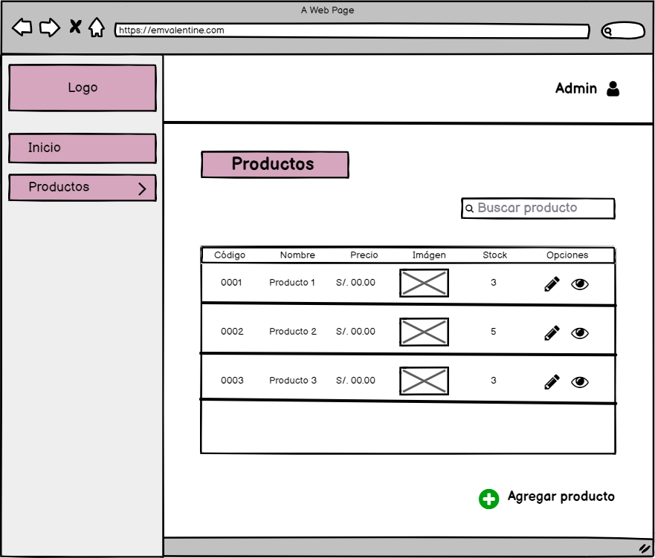

1. 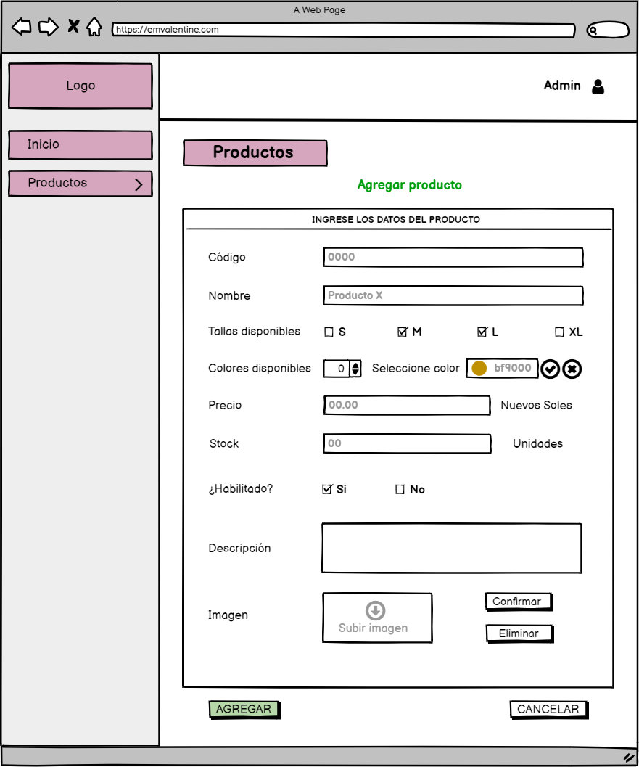**AGREGAR PRODUCTO:**
2. 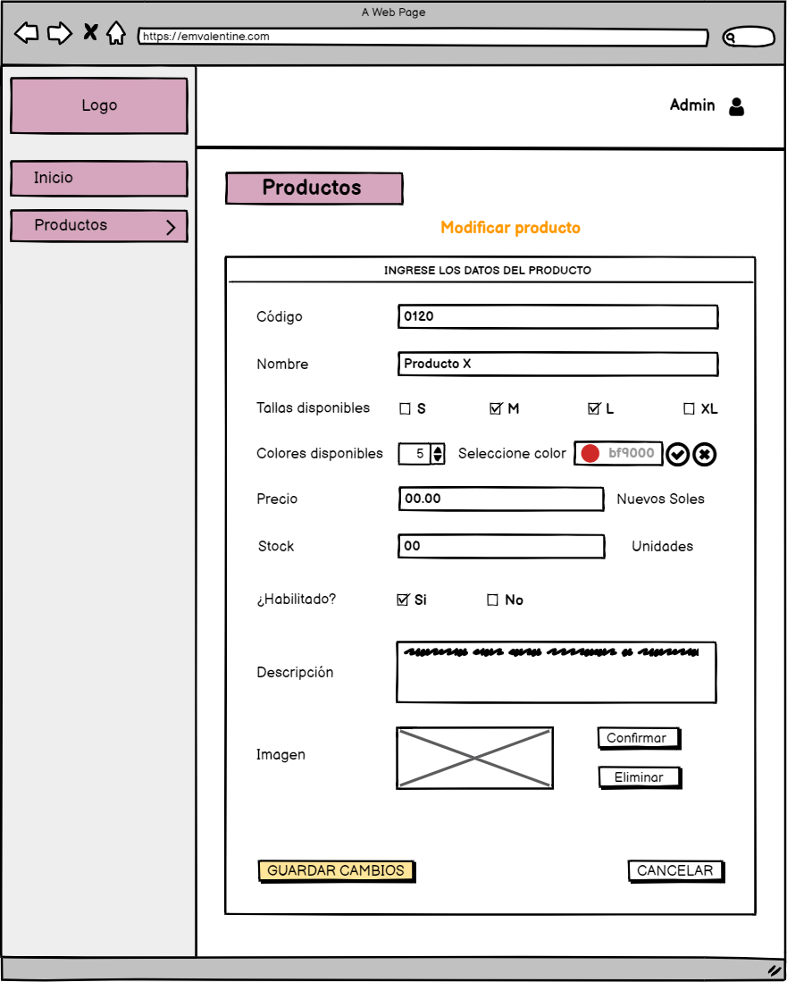**EDITAR PRODUCTO**
3. **MENSAJE DE CONFIRMACIÓN DE AGREGAR PRODUCTO:**

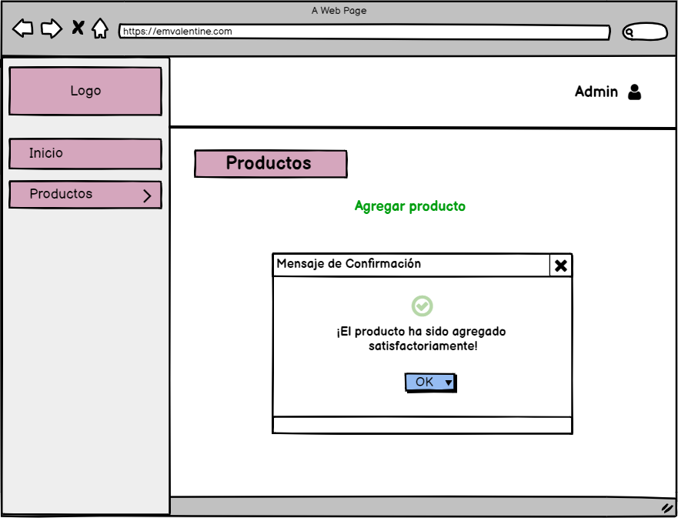

1. **MENSAJE DE CONFIRMACIÓN DE EDICIÓN DE PRODUCTO:**

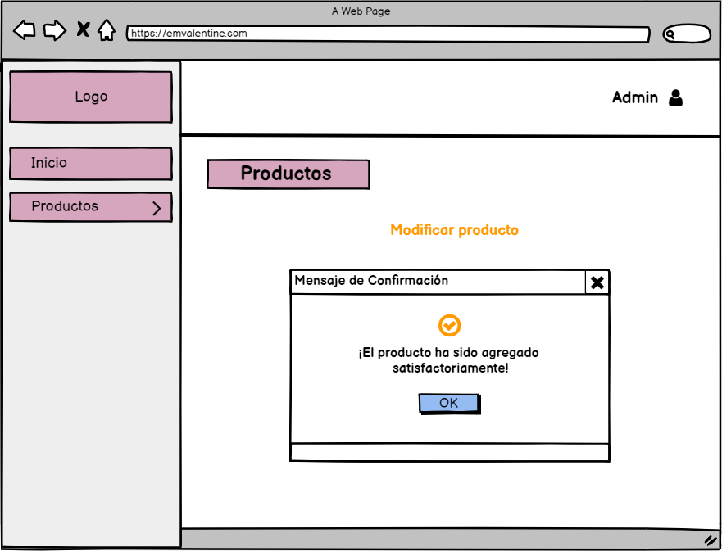

**7. PLAN DE UNIDADES DE PROGRAMACIÓN DE CLASES DE SOFTWARE POR INCREMENTO**

|  |  |  |  |  |  |  |
| --- | --- | --- | --- | --- | --- | --- |
| **Requerimiento** | **Incremento** | **Tipo Clase** | **Nombre Clase** | **Responsable** | **Fecha Inicio** | **Fecha Fin** |
| Mostrar página principal | 1 | Modelo | M_mostrar_pag_prin | ICI | 14/09/2020 | 15/09/2020 |
| Vista | V_mostar_pag_prin | CFV | 14/09/2020 | 15/09/2020 |
| Controlador | C_mostrar_pag_prin | JOC | 14/09/2020 | 15/09/2020 |
| Login administrador | 1 | Modelo | M_login_admin | ICI | 16/09/2020 | 17/09/2020 |
| Vista | V_login_admin | CFV | 16/09/2020 | 17/09/2020 |
| Controlador | C_login_admin | JOC | 16/09/2020 | 17/09/2020 |
| Mostrar el catálogo de productos | 1 | Modelo | M_ver_producto | ICI | 18/09/2020 | 21/09/2020 |
| Vista | V_catalogo_prod ucto | CFV | 18/09/2020 | 21/09/2020 |
| Controlador | C_ver_producto | JOC | 18/09/2020 | 21/09/2020 |
| Registrar producto | 1 | Modelo | M_producto | ICI | 22/09/2020 | 23/09/2020 |
| Vista | V_producto | CFV | 22/09/2020 | 23/09/2020 |
| Controlador | C_producto | JOC | 22/09/2020 | 23/09/2020 |
| Consultar producto por nombre | 1 | Modelo | M_consultar_producto | ICI | 24/09/2020 | 25/09/2020 |
| Vista | V_consultar_producto | CFV | 24/09/2020 | 25/09/2020 |
| Controlador | C_visualizar_producto | JOC | 24/09/2020 | 25/09/2020 |
| Filtrar producto por categoría | 1 | Modelo | M_filtrar_categoria | ICI | 28/09/2020 | 29/09/2020 |
| Vista | V_filtrar_ categoria | CFV | 28/09/2020 | 29/09/2020 |
| Controlador | C_filtrar_ categoria | JOC | 28/09/2020 | 29/09/2020 |
| Filtrar producto por colores | 1 | Modelo | M_filtrar_color | ICI | 30/09/2020 | 01/10/2020 |
| Vista | V_filtrar_ color | CFV | 30/09/2020 | 01/10/2020 |
| Controlador | C_filtrar_ color | JOC | 30/09/2020 | 01/10/2020 |
| Filtrar producto por tallas | 1 | Modelo | M_filtrar_talla | ICI | 02/10/2020 | 05/10/2020 |
| Vista | V_filtrar_ talla | CFV | 02/10/2020 | 05/10/2020 |
| Controlador | C_filtrar_ talla | JOC | 02/10/2020 | 05/10/2020 |
| Modificar producto | 1 | Modelo | M_modificar_producto | ICI | 06/10/2020 | 07/10/2020 |
| Vista | V_modificar_producto | CFV | 06/10/2020 | 07/10/2020 |
| Controlador | C_modificar_producto | JOC | 06/10/2020 | 07/10/2020 |
| Deshabilitar producto | 1 | Modelo | M_deshabilitar_prod | ICI | 08/10/2020 | 09/10/2020 |
| Vista | V_deshabilitar_prod | CFV | 08/10/2020 | 09/10/2020 |
| Controlador | C_deshabilitar_prod | JOC | 08/10/2020 | 09/10/2020 |

**8. PLAN DE UNIDADES DE PROGRAMACIÓN DE PROCEDIMIENTOS ALMACENADOS POR INCREMENTO**

|  |  |  |  |  |  |  |
| --- | --- | --- | --- | --- | --- | --- |
| **Id** | **Tabla** | **Incremento** | **Proc. Almacenado** | **Responsable** | **Fecha Inicio** | **Fecha Fin** |
| 1 | users | 1 | sp_A_user_table | ICI | 04/09/2020 | 04/09/2020 |
| 2 | 1 | sp_C_user_table | CFV | 04/09/2020 | 04/09/2020 |
| 3 | 1 | sp_M_user_table | JOC | 04/09/2020 | 04/09/2020 |
| 4 | 1 | sp_E_user_table | ICI | 04/09/2020 | 04/09/2020 |
| 5 | products | 1 | sp_A_product_table | CFV | 07/09/2020 | 07/09/2020 |
| 6 | 1 | sp_C_ product _table | JOC | 07/09/2020 | 07/09/2020 |
| 7 | 1 | sp_M_ product _table | ICI | 07/09/2020 | 07/09/2020 |
| 8 | 1 | sp_E_ product _table | CFV | 07/09/2020 | 07/09/2020 |
| 9 | categories | 1 | sp_A_categories_table | JOC | 08/09/2020 | 08/09/2020 |
| 10 | 1 | sp_C_ categories _table | ICI | 08/09/2020 | 08/09/2020 |
| 11 | 1 | sp_M_ categories _table | CFV | 08/09/2020 | 08/09/2020 |
| 12 | 1 | sp_E_ categories _table | JOC | 08/09/2020 | 08/09/2020 |
| 13 | colors | 1 | sp_A_colors_table | ICI | 09/09/2020 | 09/09/2020 |
| 14 | 1 | sp_C_ colors _table | CFV | 09/09/2020 | 09/09/2020 |
| 15 | 1 | sp_M_ colors _table | JOC | 09/09/2020 | 09/09/2020 |
| 16 | 1 | sp_E_ colors _table | ICI | 09/09/2020 | 09/09/2020 |
| 17 | size | 1 | sp_A_size_table | CFV | 10/09/2020 | 10/09/2020 |
| 18 | 1 | sp_C_ size _table | JOC | 10/09/2020 | 10/09/2020 |
| 19 | 1 | sp_M_ size _table | ICI | 10/09/2020 | 10/09/2020 |
| 20 | 1 | sp_E_ size _table | CFV | 10/09/2020 | 10/09/2020 |
| 21 | product_image | 1 | sp_A_img_table | JOC | 11/09/2020 | 11/09/2020 |
| 22 | 1 | sp_C_ img _table | ICI | 11/09/2020 | 11/09/2020 |
| 23 | 1 | sp_M_ img _table | CFV | 11/09/2020 | 11/09/2020 |
| 24 | 1 | sp_E_ img _table | JOC | 11/09/2020 | 11/09/2020 |
| 25 | product_size | 1 | sp_A_prod_size_table | ICI | 12/09/2020 | 12/09/2020 |
| 26 | 1 | sp_C_ prod_size _table | CFV | 12/09/2020 | 12/09/2020 |
| 27 | 1 | sp_M_ prod_size _table | JOC | 12/09/2020 | 12/09/2020 |
| 28 | 1 | sp_E_ prod_size _table | ICI | 12/09/2020 | 12/09/2020 |

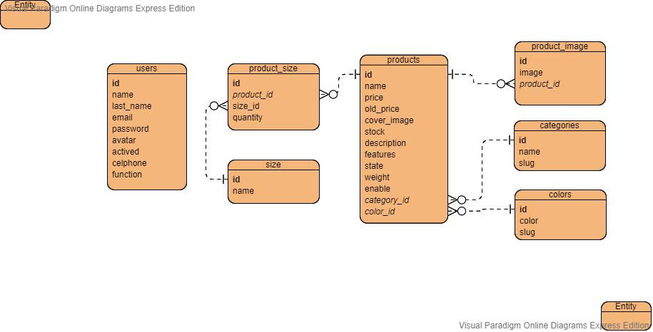

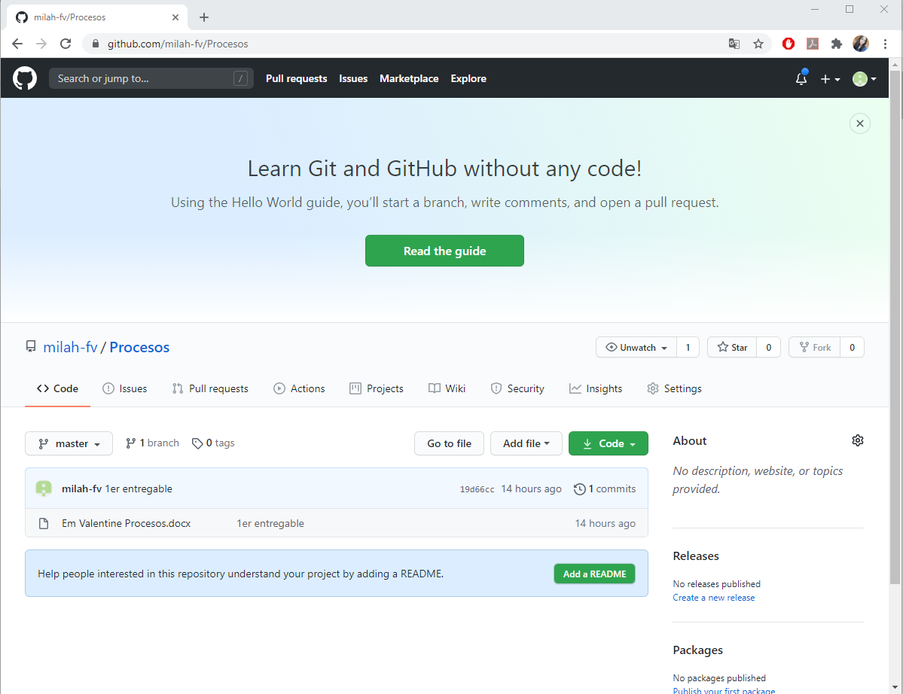**6. EVIDENCIAS GITHUB:**

